
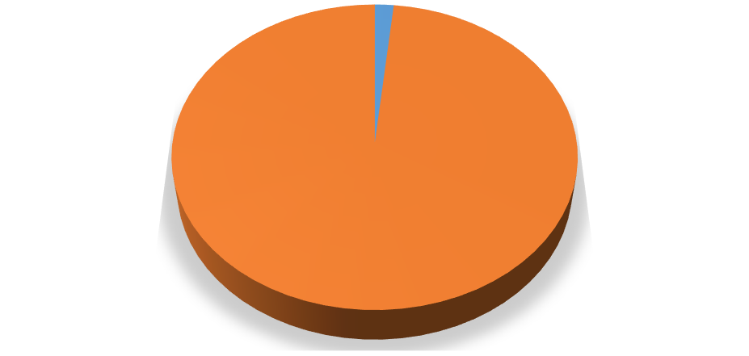


GASTOS REALIZADOS EN PUBLICIDAD INSTITUCIONAL 2022

Ejercicio | Partida Presupuestaria | Concepto | Obligaciones reconocidas
2022 | 341 22602 | Promoción y fomento del deporte. Publicidad y propaganda. | 8.000,00
2022 | 432 22602 | Ordenación y promoción turística. Publicidad y propaganda. | 35.000,00
2022 | 920 22602 | Administración General. Publicidad y propaganda. | 230.000,00
 |  | TOTAL | 273.000,00

Gastos en publicidad institucional

2%

1
2

98%
Gastos en publicidad institucional  2%  1  2  98% | Total Capítulo 2
Gastos en publicidad institucional  2%  1  2  98% | 16.302.532,49

